Relæteknik

Opgave 1 Start/stop styring

Der skal etableres en styring til en spånsuger ud fra teksten.
Når man trykker på start, så starter spånsugeren og en lampe indikere at spånsugeren er i drift, når man trykker på stop, standser spånsugeren.
Husk der skal være termorelæ, så sker der en termisk fejl skal maskinen slukke, og må ikke kunne genindkobles af sig selv når termorelæet resettes.
Der skal være nødstop, hvis nødstoppet aktiveres så skal maskinen stoppe og maskinen må ikke kunne genindkobles ag sig selv når nødstoppet resettes.
Der skal være referencer og slutte/brydekors på tegningerne.

- Tegn en styrekreds over styringen i et tegneprogram evt. Pc-schematic
- Tegn en hovedstrømkreds over styringen i et tegneprogram evt. Pc-schematic
- Monter styringen i standen og få den godkendt af læren.

Opgave 2 Rækkefølgestyring

Der skal etableres en styring til en rundsav med en spånsuger ud fra teksten.
Når man trykker på start, så starter spånsugeren og en lampe indikere at spånsugeren er i drift, når man trykke start Rundsav, må den kun kunne starte hvis spånsugeren er i drift, en lampe skal indikere at rundsaven er i drift.
Når man trykker på stop, spånsugeren og rundsaven standse.
Husk der skal være termorelæer, så sker der en termisk fejl skal maskinen slukke, og må ikke kunne genindkobles af sig selv når termorelæet resettes.
Der skal være nødstop, hvis nødstoppet aktiveres så skal maskinen stoppe og maskinen må ikke kunne genindkobles ag sig selv når nødstoppet resettes.
Der skal være referencer og slutte/brydekors på tegningerne.

- Tegn en styrekreds over styringen i et tegneprogram evt. Pc-schematic
- Tegn en hovedstrømkreds over styringen i et tegneprogram evt. Pc-schematic
- Monter styringen i standen og få den godkendt af læren.

Opgave 3 Spærrestyring

Der skal etableres en styring til en ventilator ud fra teksten.
Når man trykker på start indblæsning, så starter ventilatoren med at blæse luft ind i rummet og en lampe indikerer at ventilatoren er i drift med indblæsning.
Når man trykke start udsugning, så starter ventilatoren med at suge luft ud af rummet og en lampe indikerer at ventilatoren er i drift med udsugning.
Man må ikke kunne starte for udsugning og indblæsning på samme tid.
Når man trykker på stop, standser ventilatoren, det er den samme stop der bruges til at standse indblæsning og udsugning.
Husk der skal være termorelæer, så sker der en termisk fejl skal maskinen slukke, og må ikke kunne genindkobles af sig selv når termorelæet resettes.
Der skal være nødstop, hvis nødstoppet aktiveres så skal maskinen stoppe og maskinen må ikke kunne genindkobles af sig selv når nødstoppet resettes.
Der skal være referencer og slutte/brydekors på tegningerne.

- Tegn en styrekreds over styringen i et tegneprogram evt. Pc-schematic
- Tegn en hovedstrømkreds over styringen i et tegneprogram evt. Pc-schematic
- Monter styringen i standen og få den godkendt af læren.

Opgave 4 Spærrestyring

Der skal etableres en styring til en maskine ud fra teksten.
Når man trykker på start pumpe 1, så starter pumpe 1 med at fylde vandbeholder 1 op, en lampe indikerer at pumpe 1 er i drift.
Når man trykker på stop pumpe 1, så er det kun pumpe 1 der stopper.
Pumpe 2 må kun kunne starte hvis pumpe 1 ikke er i drift, pumpe 1 skal kunne starte uden at standse pumpe 2.
Når man trykker start pumpe 2, så starter pumpe 2 med at fylde vandbeholder 2 op, en lampe indikerer at pumpe 2 er i drift.
Når man trykker på stop pumpe 2, så er det kun pumpe 2 der stopper.
Husk der skal være termorelæ, så sker der en termisk fejl skal maskinen slukke, og må ikke kunne genindkobles af sig selv når termorelæet resettes.
Sker der en termisk udkobling på en af pumperne skal der være en lampe der tænder ved termiskfejl på hver af pumperne.
Der skal være nødstop, hvis nødstoppet aktiveres så skal maskinen stoppe og maskinen må ikke kunne genindkobles af sig selv når nødstoppet resettes.
Der skal være referencer og slutte/brydekors på tegningerne.

- Tegn en styrekreds over styringen i et tegneprogram evt. Pc-schematic
- Tegn en hovedstrømkreds over styringen i et tegneprogram evt. Pc-schematic
- Monter styringen i standen og få den godkendt af læren.

Opgave 5 Off-delay (forsinket frafald) tidsrelæ.

Der skal etableres en styring ud fra teksten.
Når man trykker på start, aktiveres et tidsrelæet som afbryder lampe 1, er tændt indtil tidsrelæet er aktivt.
Lampe 2 tænder med det samme når tidsrelæet er aktivt.
Når der trykkes på stop så går der 10 sek. så slukker lampe 2 og lampe 1 tænder igen efter de
10 sek.
Der skal være referencer og slutte/brydekors på tegningerne.

- Tegn en styrekreds over styringen i et tegneprogram evt. Pc-schematic
- Monter styringen i standen og få den godkendt af læren.

Opgave 6 On-delay (forsinket inkobling) tidsrelæ.

Der skal etableres en styring ud fra teksten.
Når man trykker på start, aktiveres et tidsrelæet som afbryder lampe 1 efter 10 sek, Lampe 2 tænder efter 10 sek. når tidsrelæet er aktivt.
Når der trykkes på stop så slukker lampe 2 og lampe 1 tænder med det samme.
Der skal være referencer og slutte/brydekors på tegningerne.

- Tegn en styrekreds over styringen i et tegneprogram evt. Pc-schematic
- Monter styringen i standen og få den godkendt af læren.

Opgave 7 Softstarter
Der skal etableres en styring til en motor med softstarter ud fra teksten.
Når man trykker på start, så starter motoren med softstart med en rampe op tid på 5 sek.
Når man trykker på stop, skal motoren standse med rampe ned tid på 5 sek.
Husk der skal være termorelæ, så sker der en termisk fejl skal maskinen slukke, og må ikke kunne genindkobles af sig selv når termorelæet resettes.
Der skal være nødstop, hvis nødstoppet aktiveres så skal maskinen stoppe og maskinen må ikke kunne genindkobles ag sig selv når nødstoppet resettes.
Der skal være referencer og slutte/brydekors på tegningerne.

- Tegn en styrekreds over styringen i et tegneprogram evt. Pc-schematic
- Tegn en hovedstrømkreds over styringen i et tegneprogram evt. Pc-schematic
- Monter styringen i standen og få den godkendt af læren.

Opgave 8 Frekvensomformer

Montering af forsynings spænding 230 ATV12M2 1-faset + nul
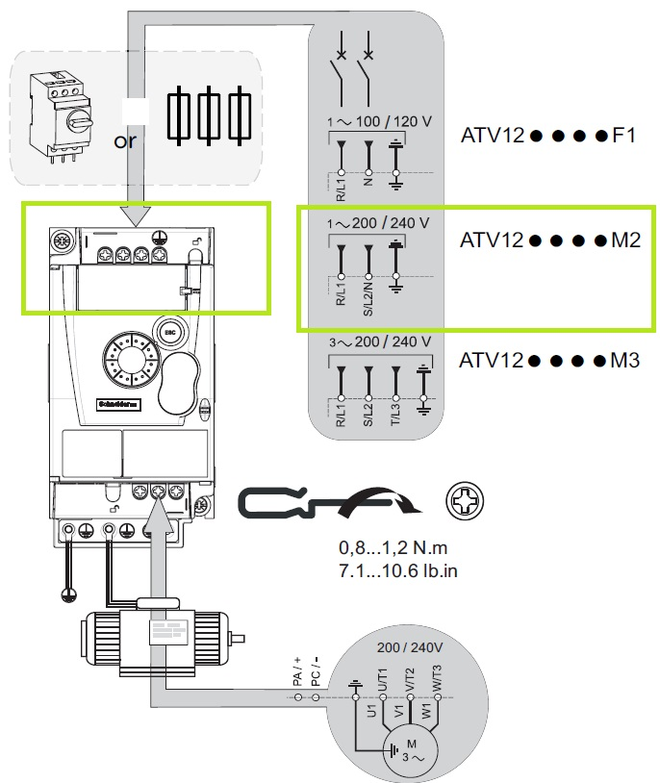

Montering af motor på ATV12M2

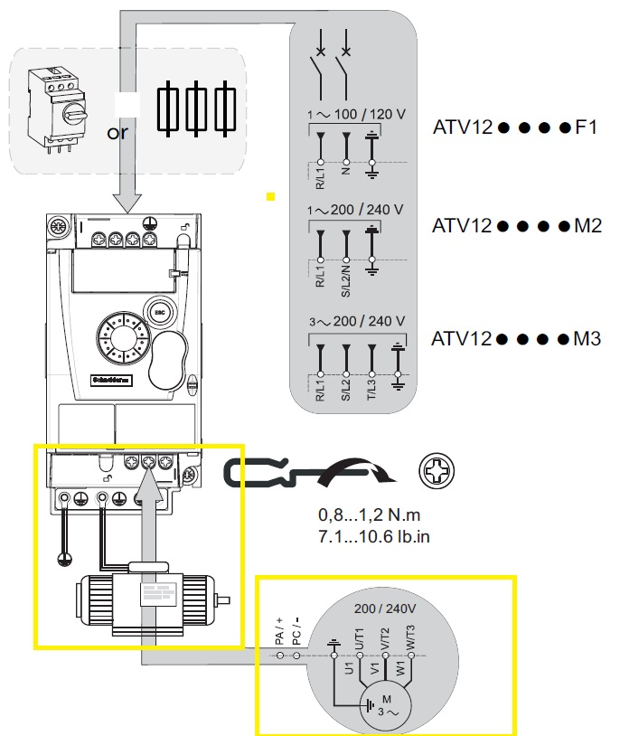

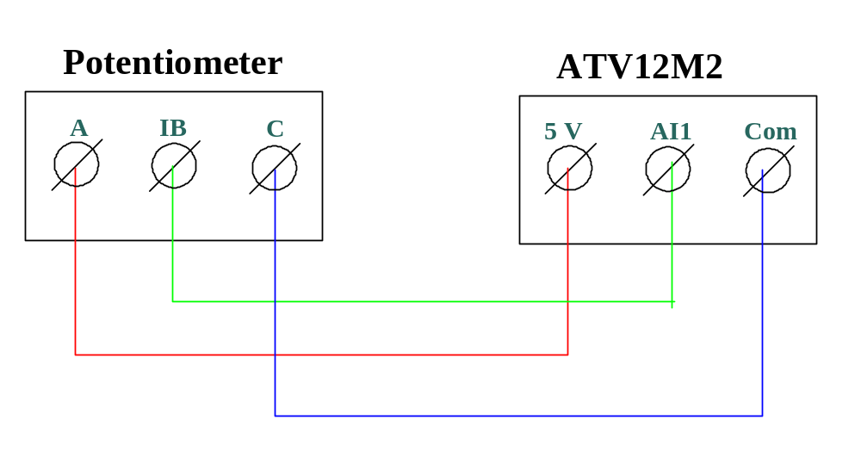
3. Montering af potentiometer på ATV12M2 klemmerne

Montering af tryk på ATV12M2 klemmerne til 3 tryk med funktionerne start, stop og reversering.

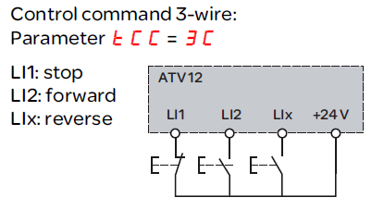

Tænd for spænding på frekvensomformeren ATV12M2.

Når alle ledninger er monteret fra punkt 1-4 kan der sættes til spænding på frekvensomformeren
• Sørg for, at logiske indgange ikke er aktive (se Li1, Li2, Lix).
• Sæt spænding på frekvensomformeren.
• Frekvensomformeren viser bFr ved første opstart.
• Ved næste opstart viser frekvensomformeren rdY .

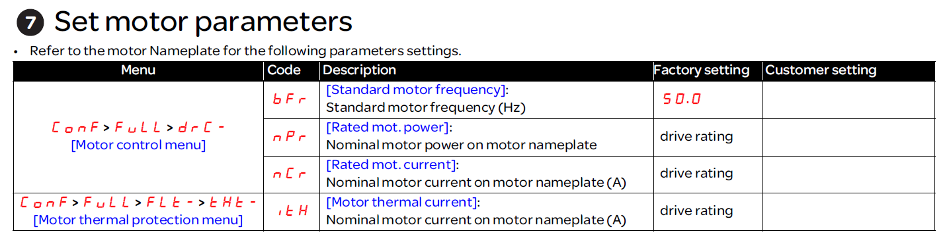
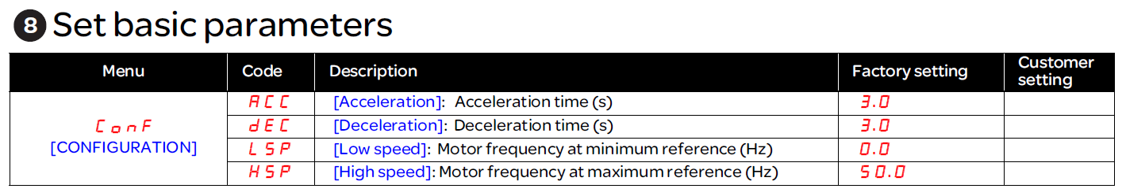
Opsætning af basic parameters på frekvensomformeren ATV12M2.
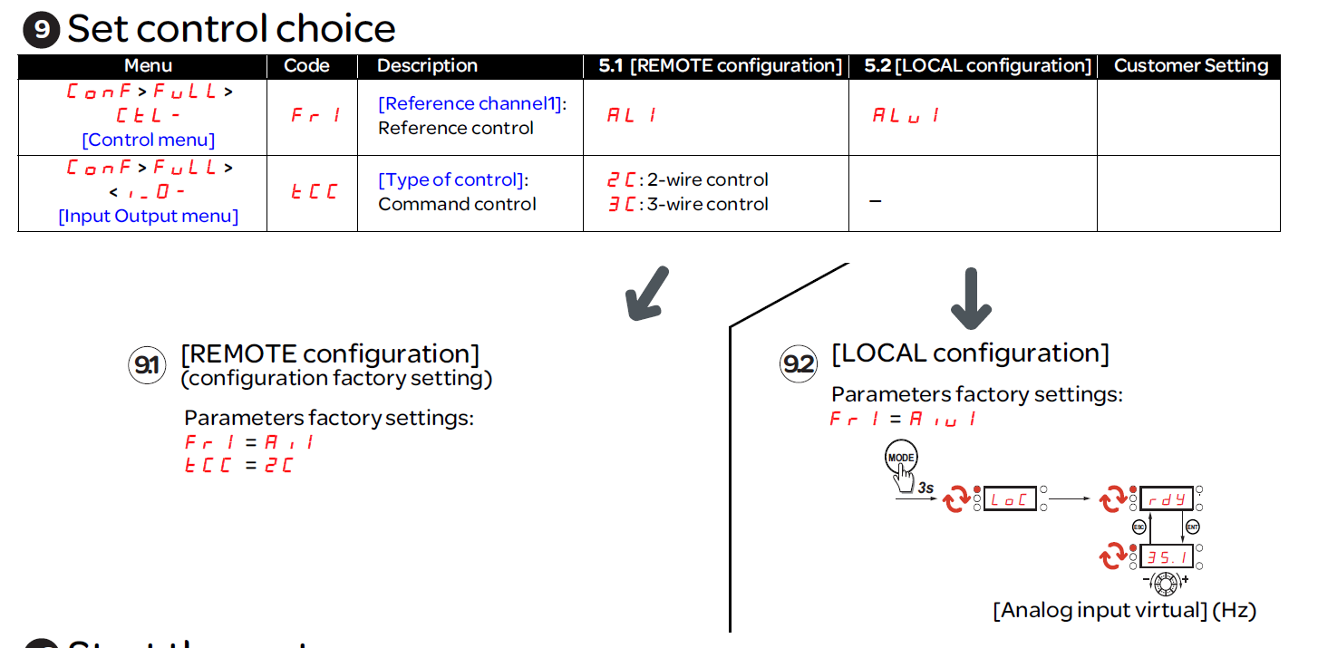
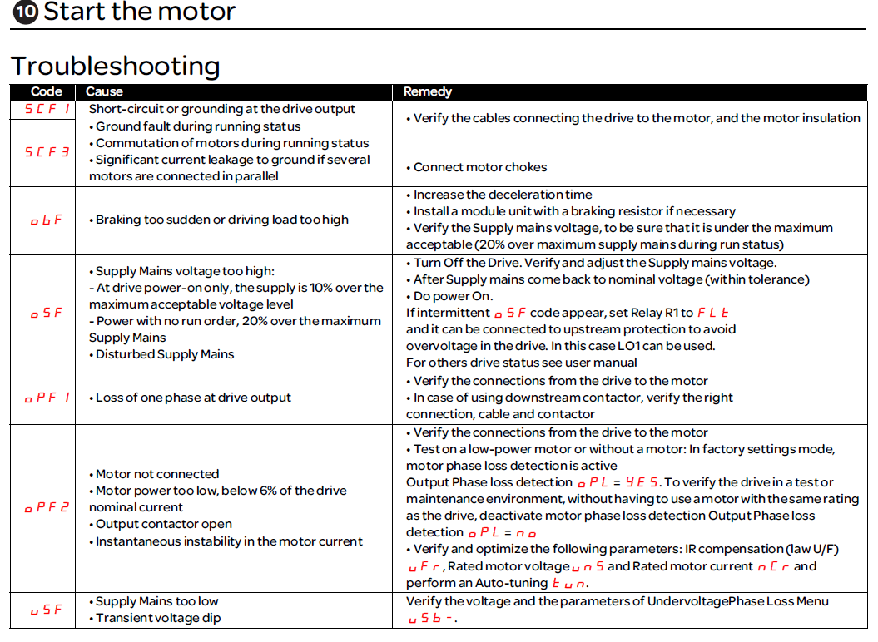

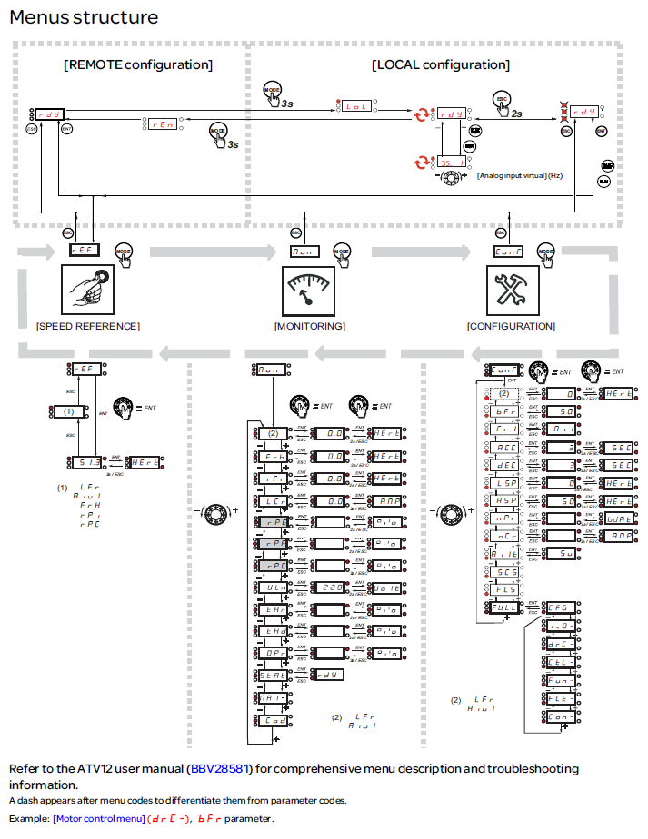
Dette er taget direkte fra Quick start maualen og kan ses i teams og hentet direkte fra Schneider Electric.

Opsætning på reversering, frekvensomformeren ATV12M2.

For at få den til at reverser skal man gå ind i parametrene på følgende måde:

Reversering
- I displayet står der rdY tryk midt på drejehjulet
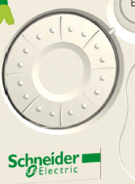

- I displayet vil der så stå rEF drej på drejehjulet indtil der i displayet står ConF tryk midt på drejehjulet.
- I displayet vil der så stå Full tryk midt på drejehjulet, I displayet vil der så stå cFG drej på drejehjulet indtil der i displayet står Fun, tryk midt på drejehjulet.
- I displayet vil der så stå rPE, drej på drejehjulet indtil der i displayet står rrS, tryk midt på drejehjulet, I displayet vil der så stå L2H, drej på drejehjulet indtil der i displayet står L3H, tryk midt på drejehjulet og displayet vil derefter gå tilbage i rrS.
- Tryk derefter på ESC . indtil der i displayet står rdY.
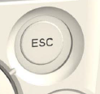

- Frekvensomformeren er nu klar til at reverser.

Opsætning på justering af Hz/hastighed på frekvensomformeren ATV12M2.

Hvis man skal have en motor til at kunne øge hastigheden, skal man indstille frekvens på frekvensomformeren på følgende måde.

- I displayet står der rdY tryk midt på drejehjulet

- I displayet vil der så stå rEF drej på drejehjulet indtil der i displayet står ConF tryk midt på drejehjulet.
- I displayet vil der så stå Full tryk midt på drejehjulet, I displayet vil der så stå cFG drej på drejehjulet indtil der i displayet står drC, tryk midt på drejehjulet.
- I displayet vil der så stå bFr, drej på drejehjulet indtil der i displayet står EFr, tryk midt på drejehjulet, I displayet vil der så stå 60 Hz, drej på drejehjulet indtil der i displayet står 150 Hz, tryk midt på drejehjulet og displayet vil derefter gå tilbage i tFr.
Nu er max Hz indstillet til 150 Hz men man skal foretage ændringer i HSP.
- Tryk derefter på ESC . indtil der i displayet står ConF. tryk midt på drejehjulet, I displayet vil der så stå Full drej på drejehjulet indtil der i displayet står HSP, tryk midt på drejehjulet og fortag indstilling af Hz-værdien ved at dreje på drejehjulet optil de 150 Hz, tryk midt på drejehjulet og displayet vil derefter gå tilbage i HSP.
- Tryk derefter på ESC . indtil der i displayet står rdY.

- Frekvensomformeren er nu klar til at køre optil 150 Hz.

Tilbagestilling til fabriksindstilling af frekvensomformeren ATV12M2.

Her skal der foretages tilbagestilling af frekvensomformeren til fabriksindstilling på følgende måde.
- I displayet står der rdY tryk midt på drejehjulet

- I displayet vil der så stå rEF drej på drejehjulet indtil der i displayet står ConF tryk midt på drejehjulet.
- I displayet vil der så stå Full drej på drejehjulet indtil der i displayet står FCS, tryk midt på drejehjulet.
- I displayet vil der så stå No, drej på drejehjulet indtil der i displayet står InI, tryk midt på drejehjulet i 2 sekunder.displayet vil derefter gå tilbage i No .
Nu er den sat i fabriksindstilling.
- Tryk derefter på ESC . indtil der i displayet står bFr/0,0 .

- Frekvensomformeren er nu klar til at blive geninstalleret.
- Husk at når dette er foretaget skal LI1 klemme demonteres for at kunne indstille frekvensomformerens parameter på ny ud fra denne guide.

Opgave 9 Niveauvippe Føler

En grundvandspumpe trækkes af en motor, der skal overbelastningsbeskyttes af et termorelæ.
Motoren skal styres af to svømmeafbrydere (niveauafbrydere med omskifterkontakt).
Motoren starter, når vandet stiger til 1,5 m og stopper, når vandet er faldet til 0,2 m.
Motoren skal kunne tvangsstartes med starttryk, når vandstanden er over 0,2 m men ikke under 0,2 m.
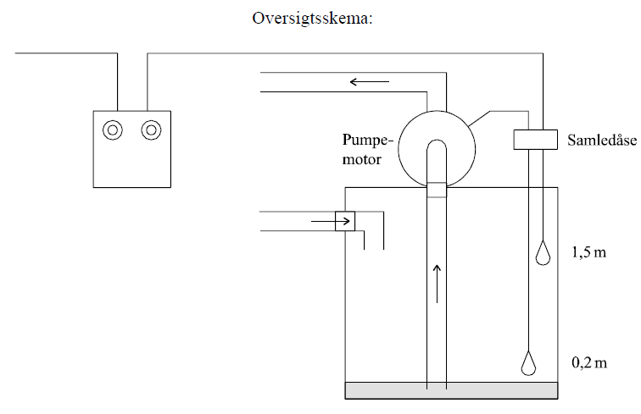
- Tegn en styrekreds over styringen i et tegneprogram evt. Pc-schematic.
- Påfør ledningsnummer på styrekredsskemaet.
- Monter styringen i standen og få den godkendt af læren.

Opgave 10 Niveauvippe Føler

En pumpe skal fylde en vandbeholder. Pumpen trækkes af en motor, der skal overbelastningsbeskyttes af et termorelæ.
Motoren styres af to niveauafbrydere, der er fastgjort i vandbeholderen.
Niveauafbryderne har kun én kontaktfunktion.
Motoren starter, når vandstanden er faldet til 1 m og stopper, når vandstanden er 3 m.

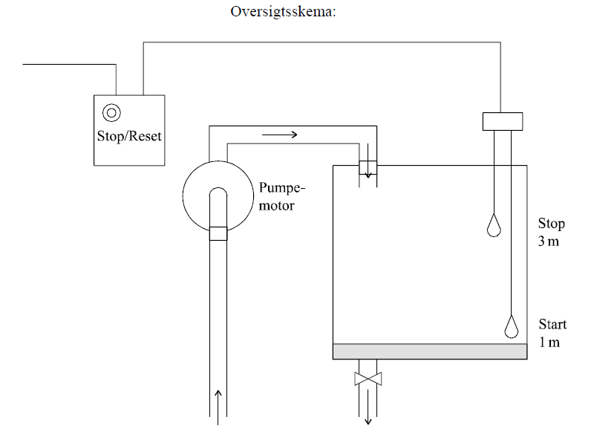
- Tegn en styrekreds over styringen i et tegneprogram evt. Pc-schematic
- Monter styringen i standen og få den godkendt af læren.

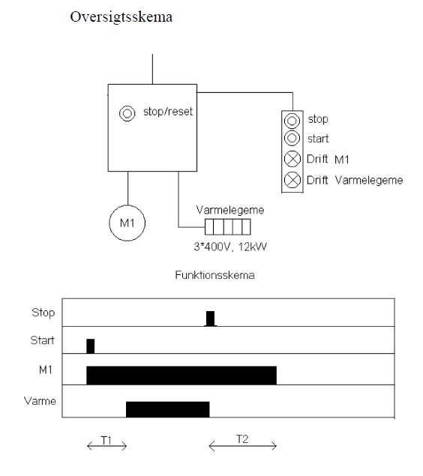
Opgave 11 Funktionsskema
Motoren beskyttes mod overbelastning med et termorelæ.
Hvis termorelæet udkobler under drift, skal motoren og varme standse med det samme.
Hvis termorelæet er udkoblet, må anlægget ikke kunne starte.
Motoren og varme fjernbetjenes med stop/start kontakter og skal virke, som angivet i funktionsskema, T1 = 10 sekunder, T2 = 20 sekunder.

- Tegn en styrekreds over styringen i et tegneprogram evt. Pc-schematic
- Monter styringen i standen og få den godkendt af læren

